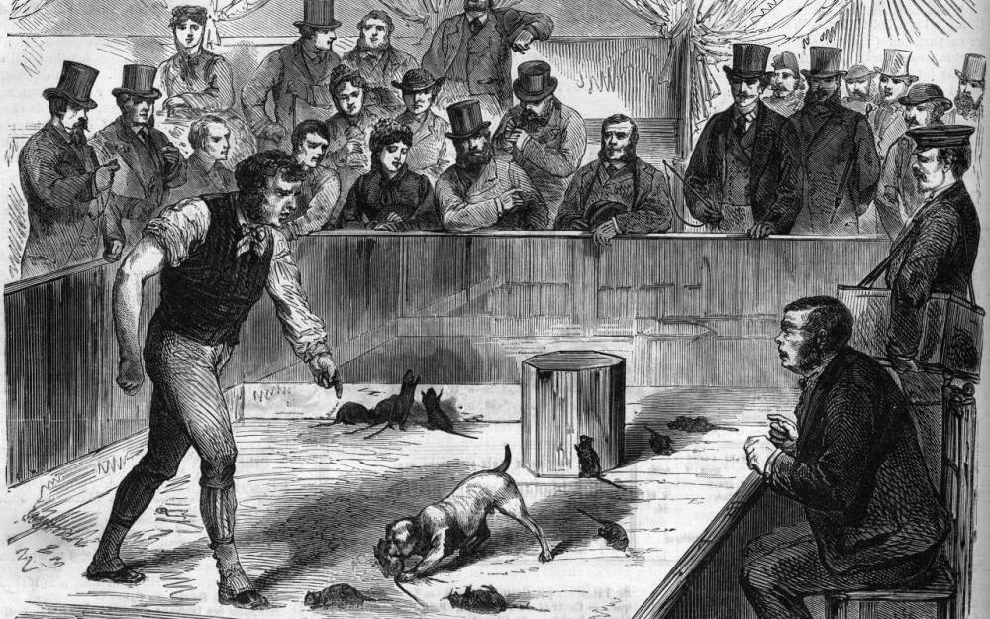A Paris et à Marseille, la chasse aux rongeurs est désormais ouverte. Il y a un siècle, pour s'en débarrasser, Gustave Xhrouet organisait des combats « festifs » entre chiens et rats.
Ce n'est plus la grande vie, mais il y a encore un peu de visite. Des gamins curieux ou quelques journalistes qui viennent voir le vieux Gustave de Montmartre dans sa roulotte, en lisière de Saint-Ouen. A 83 ans, en cette année 1936, il porte toujours beau avec son imposante carrure, même s'il doit s'appuyer sur une canne. Pour se couvrir les cheveux, qu'il porte longs, il met un chapeau en poil de... rat.

Car les rats, c'est toute sa vie : son gagne-pain, sa gloire passée, sa fierté. Il en élève encore quelques centaines, pour les besoins du modeste ratodrome qu'il fait vivoter près de sa roulotte. Rien à voir avec celui, plus rutilant, qu'il avait ouvert porte Maillot au début du siècle. Le premier ratodrome de Paris ! Le dimanche, les foules se déplaçaient pour voir les combats entre chiens et rats. La bonne société, en mal de plaisirs canailles, accourait et se mêlait au petit peuple des faubourgs. Sordide corrida qui consistait à faire entrer dans une petite cage grillagée un chien (ratier, fox-terrier, berger allemand) qui se ruait sur une nuée de rats affolés... Le carnage pouvait commencer. Des chronométreurs contrôlaient la rapidité avec lesquels les rongeurs se faisaient tuer — jusqu'à cinq en moins de trente secondes — sous l'oeil de parieurs hystériques.

>> Lire aussi. 1968 : les guerre aux rats est déclarée aux halles de Paris

Gustave avait mis au point quelques variantes : la boîte à cigares, la marmite... La plus appréciée était celle du pot de fleurs : cinq à six pots retournés, mais un seul rat. Le chien devait flairer l'animal le plus vite possible avant d'en faire son affaire. Cruel mais payant : en juillet 1907, son ratodrome -- il en ouvrira un autre à Aubervilliers quelques années plus tard -- accueille les finales du Ratier Club de France, où se pressent 300 spectateurs ! C'est d'ailleurs là la vocation première des joutes organisées par M. Gustave : entraîner les chiens à dératiser le plus efficacement possible, dans un souci hygiéniste. Les chiens qu'il dressait, ou ceux que des propriétaires lui envoyaient, étaient ensuite mûrs pour chasser les rongeurs dans les écuries, les entrepôts, les maisons...

Chasseur de rats à 17 ans

Pour ouvrir son ratodrome, Gustave Xhrouet n'avait eu qu'à puiser dans ses souvenirs d'enfance. A Spa, en Belgique, où il avait vécu dix ans avant de s'installer à Paris en 1863, l'attraction faisait fureur dans le vélodrome local. A l'hiver 1870, le siège de Paris par les Prussiens entraîne de telles pénuries alimentaires que les habitants en sont réduits à manger des chiens, des chats et même des rats. L'adolescent de 17 ans devient un redoutable traqueur de rongeurs qu'il revend ensuite. Quand vient la guerre de 1914, son ratodrome décline. Se sentant vieux et oublié, Gustave s'ennuie. En lisant la presse, il trouvera le moyen de se rendre utile une dernière fois. C'est lui qui, en 1915, aura l'idée de former des chiens de troupe (ils seront 1 200) pour nettoyer les tranchées infestées... de rats.

https://www.sparealites.be/gustave-xhrouet-cocher-deratiseur-et-createur-de-ratodrome

https://books.google.fr/books?id=4yKcCgAAQBAJ&pg=PT102&lpg=PT102&dq=Gustave+Xhrouet&source=bl&ots=KiFT8e81Rr&sig=Stsc7YCwWUHoOjsqz44PRJHqPso&hl=fr&sa=X&ved=2ahUKEwjQncHHs8_fAhUoxoUKHZ6HCegQ6AEwDHoECAIQAQ#v=onepage&q=Gustave%20Xhrouet&f=false

